 | Aardkorst | De grond onder je voeten | Vaste grond en stenen
 | Mantel | Vloeibaar gesteente | magma
 | Mantel | Vast gesteente | --------
 | Kern | Vloeibaar ijzer | --------
 | Kern | Vast ijzer | --------

Alfred Wegener
Alfred Wegener viel het op dat sommige continenten heel goed in elkaar passen. Hij dacht dat sommige continenten van plek zijn verplaatst ten opzichte van vroeger. Als bewijs noemde hij de fossielen van bijvoorbeeld de mesosaurus die zowel in Afrika als in Zuid-Amerika zijn gevonden. De mesosaurus was een zoetwaterreptiel en kon dus nooit zelf de oceaan overgezwommen hebben. Hij noemde het oercontinent Pangea. Na ruim 30 jaar na zijn dood werd pas bewezen dat convectiestromen bestaan.
Convectiestromen
Door de warmte in de aardkern zet het magma in de mantel uit. Hierdoor wordt het magma lichter en stijgt het op. Als het magma op de aardkorst stuit, kan het alleen nog maar opzij stromen. Zo vormt de stroom magma een lopende band waarop de platen drijven. Waar twee platen uit elkaar drijven komt magma boven, stolt en vormt een nieuw stuk aardkorst. Op andere plekken verdwijnt hierdoor juist aardkorst.
Plaat 2
Plaat 2
Plaat 1
Plaat 2
Plaat 1
Plaat 1

Convergente beweging | Divergente beweging | Transforme beweging
Bergen/aardbevingen | Nieuwe aardkorst/vulkanen | Aardbevingen
Himalaya | IJsland | Italié

Vulkanen
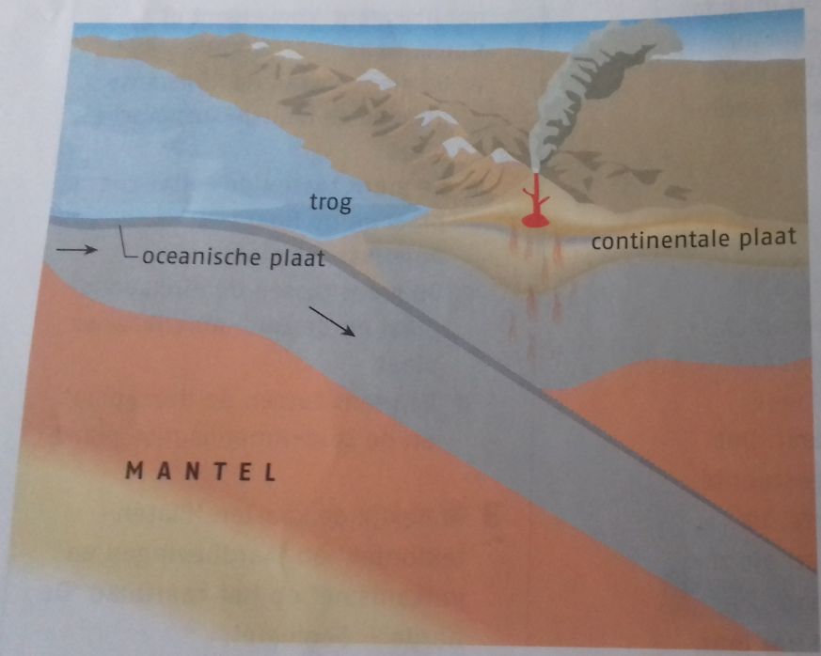
Oceanische platen zijn zwaarder dan continentale platen. Als die twee in een convergente beweging naar elkaar toe gaan, gaat de oceanische plaat onder de continentale. Dit heet subductie. Je herkent deze plakken aan een trog. Een diepe kloof voor de kust. De oceanische plaat wordt steeds heter als hij in de aardkorst verdwijnt en smelt. Het gesteente wordt magma en er komen gassen vrij. Door de hoge temperaturen stijgen de gassen en het magma op. Zodra de aardkorst het niet meer houd, barst er een vulkaan uit.

Een vulkaanuitbarsting die ontstaat door subductie noemen we explosief vulkanisme. Deze explosieve vulkanen noemen we stratovulkanen(kegelvulkanen), omdat ze uit lagen (strata) zijn opgebouwd. Ze hebben steile wanden. Vulkanisme komt ook voor bij divergente bewegingen. Het magma komt hier rustiger naar buiten. Daardoor stroomt het verder en is de vulkaan veel minder steil. Deze vulkanen noemen schildvulkanen en deze vorm van vulkanisme heet effusief vulkanisme.
Dodelijk
Lava en vallende stenen zijn gevaarlijk, maar minstens zo gevaarlijk zijn de pyroklastische gloedwolken die door hun eigen gewicht in kunnen storten. Een razendsnelle, moordend hete lawine van lava, rotsen, as en gas dendert dan de vulkaanhelling af, alles op haar weg verwoestend. Dan is er ook nog de Lahar. Dit is een modderstroom die alle brokstukken op zijn weg mee naar beneden neemt.

